**EXMO. SR. PRESIDENTE DA CÂMARA MUNICIPAL DE SUMARÉ,**

Indico ao Exmo. Sr. Prefeito Municipal, e ele ao departamento competente, para que seja realizado serviço de **limpeza e restauração da grade da boca de lobo localizada na Rua Oswaldo Ferreira de Siqueira, nas proximidades do numeral 22, no bairro Jardim Ypiranga**.

A indicação se fundamenta nas reivindicações recebidas por parte de munícipes, bem como por diligência realizada no local, e a respectiva constatação dos danos da grade e sujeiras acumuladas, como podemos notar na foto abaixo.

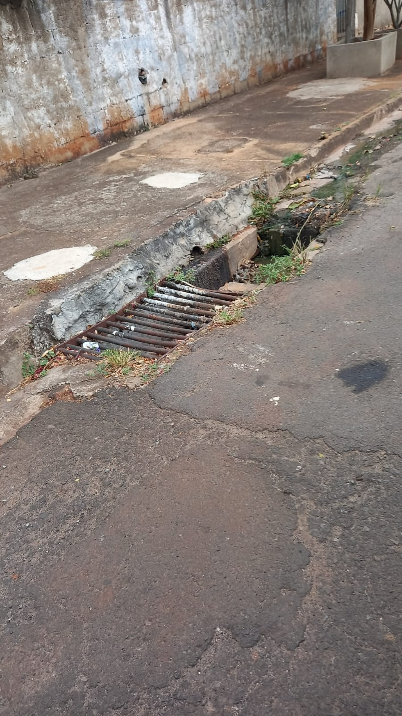

Certo da apreciação de Vossa Excelência, antecipo meus agradecimentos.

Sala das Sessões, 17 de setembro de 2021.

**SILVIO C. COLTRO**

**VEREADOR**

**Partido Liberal – PL**